Balenie, skladovanie a preprava polotovarov a výrobkov

Baliaca technika používaná v cukrárenských výrobniach

V súčasnosti zároveň s celosvetovým trendom predaja potravinárskeho tovaru v supermarketoch, samoobsluhách, na benzínových čerpadlách, v predajných automatoch a dopravných prostriedkoch rastie podiel balených cukrárskych výrobkov aj u nás. Tak isto výrobky trvanlivého a polotrvanlivého charakteru sa hneď po výrobe balia.
Potraviny vrátane cukrárskych výrobkov sa balia ručne už len zriedkavo, častejšie po- mocou baliacich strojov rôznych typov. Vo veľkých prevádzkach sú baliace stroje súčasťou baliacich liniek.

Spôsoby balenia
Baliace stroje pracujú na rôznych princípoch. Možno tu uplatniť princíp balenia do hotových obalov, do obalov vytváraných priamo v baliacom stroji a rôzny stupeň mechanizácie a automatizácie.
- bežný prebal – ide o automatické alebo poloautomatické spôsoby balenia predo- všetkým kusového tovaru rozličných tvarov. Výrobky sa balia do fólií z rozličných plastov, viskóznej fólie a pod.;
- vákuové balenie a balenie s ochranným plynom – pred uzatvorením obalu sa vysaje z priestoru medzi obalom a výrobkom vzduch. Je vhodné na balenie výrobkov, ktoré sa odčerpaním vzduchu nedeformujú. Metóda naturalvacuum je založená na tom, že všetok vzduch sa vytesní inertným plynom (dusík, oxid uhličitý). Plyn súčasne výrobok konzervuje a vytvára sterilné prostredie pre balený výrobok;
- balenie „blister“ – je špeciálnym typom balenia kusových výrobkov. Balený výrobok sa ukladá na tuhú podložku a je pokrytý miskovitým príklopom z priehľadnej fólie, ktorý bol vopred formovaný podľa hlavných tvarov a rozmerov baleného výrobku. Príklop sa tepelne spojí s podložkou;
- systém skin – zakladá sa na tesnom obopnutí baleného výrobku na podložke termoplastickou fóliou. Po zahriatí fólia zmäkne, obopne balený výrobok a súčasne sa privarí na podložku;
- balenie do zmraštiteľnej fólie – obaly sú priamo vytvárané v baliacom stroji (zmrašťovacom tuneli).
.

Budeme si pamätať!

- Obal je obalový materiál alebo súbor obalových materiálov určených na ochranu výrobku pred vonkajšími vplyvmi a na umožnenie manipulácie, obehu a spotreby výrob- kov.
- Obal musí spĺňať tieto základné funkcie: chrániť cukrárske výrobky a ich vlastnosti, zvýšiť hygienu a racionalizáciu predaja, informovať zákazníka o výrobku, pomáhať zvýšiť predajnosť výrobku.
- Na balenie cukrárskych výrobkov sa používajú predovšetkým papierové obaly, viskóz- ne fólie, plastové obaly a hliníkové fólie.

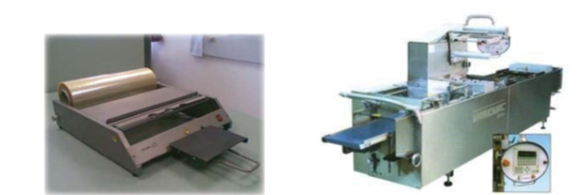
Ručná balička na kusové výrobky Vákuovo baliaci stroj
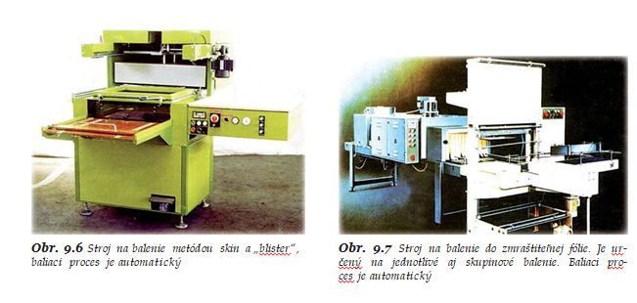

Stroj na balenie metódou skin a ,,blister“. Stroj na balenie do zmraštiteľnej Baliaci proces ja automatizovaný fólie. Je určený na jednotlivé aj skupinové balenie.
Balenie je automatizované.

